Na svůj program potřebujeme adresář, ve kterém program bude.

Uděláme si ho.

Například: C:\Users\kubalik\diskE\skola\rok1516\33EV32\mplabx01

**Cesta k adresáři je bez mezer, bez diakritiky, adresář není na ploše, a není příliš dlouhá.**

Pustíme MPLABX. Neděste se, na obrázcích máme starší versi, vaše okénka budou vypadat trochu jinak.

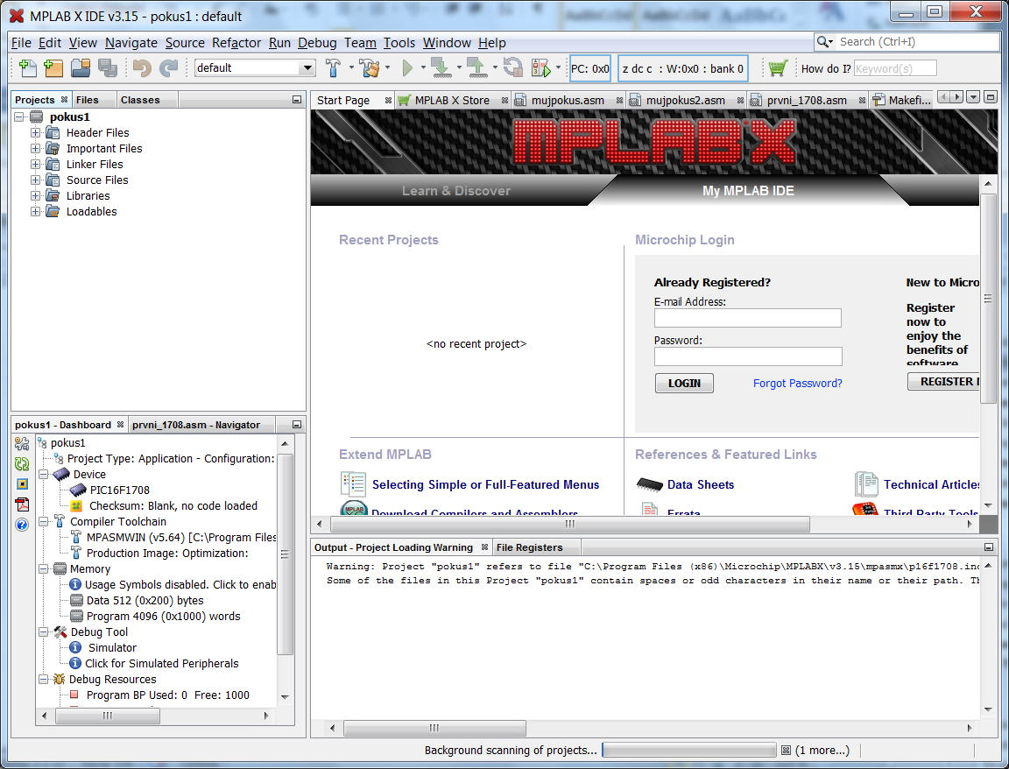

Dáme File –New Project

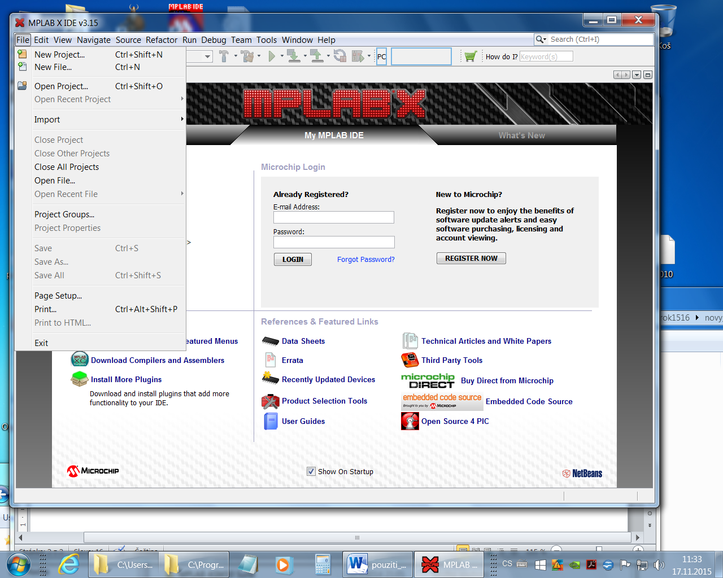asasas

Dále zvolíme standalone project

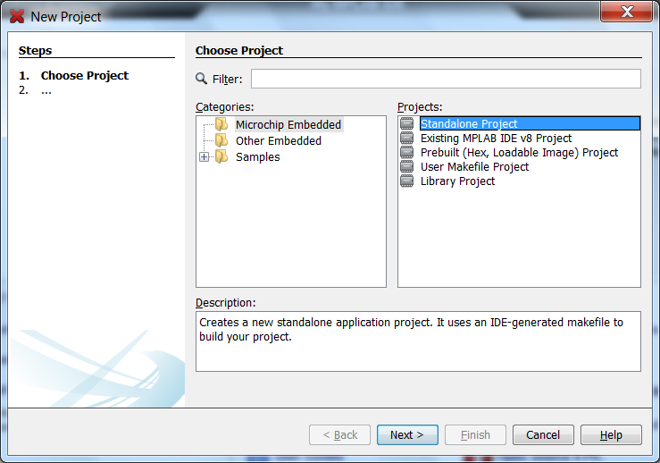

Dále vybereme součástku

do okénka se dá psát klávesami 33EV32GM002

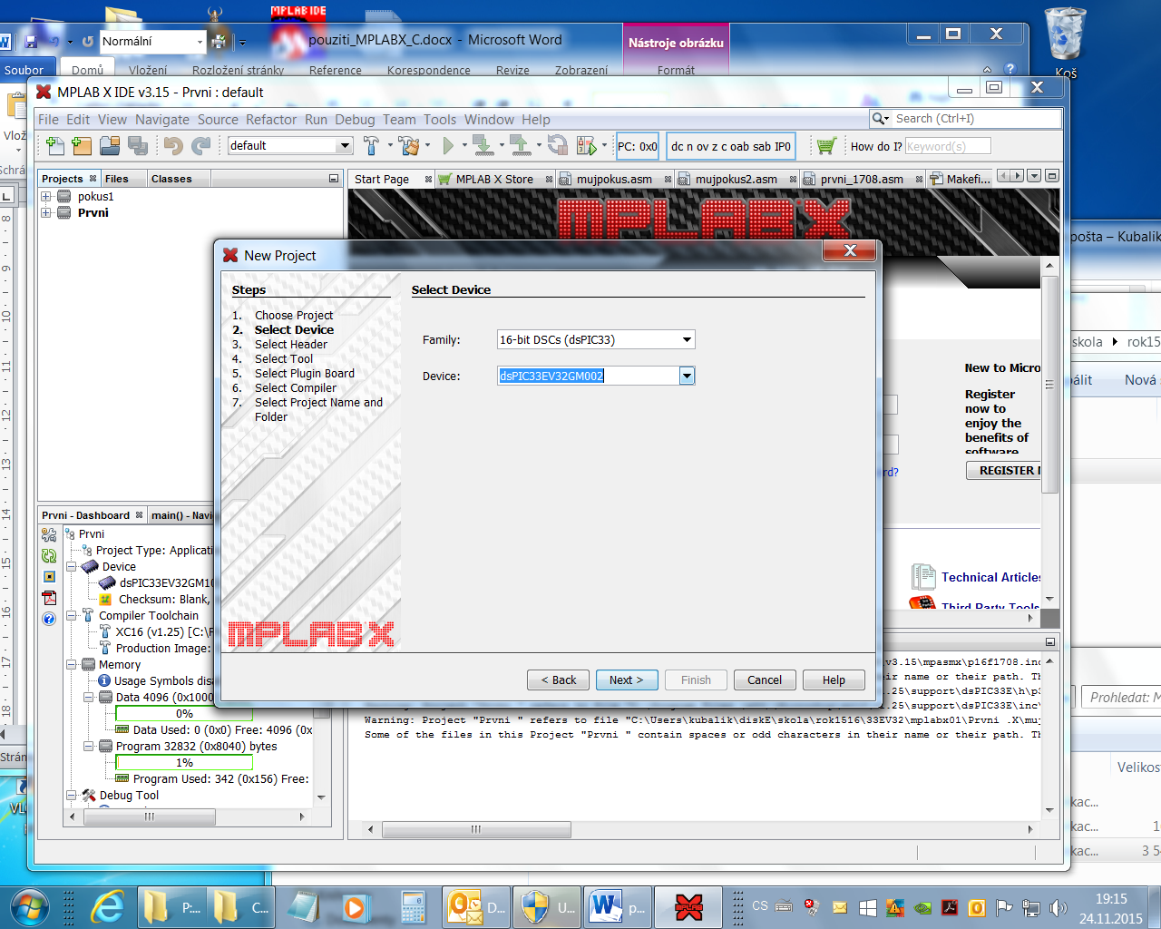

Next

Dále k tomu budeme chtít simulátor –Select Device – Simulator

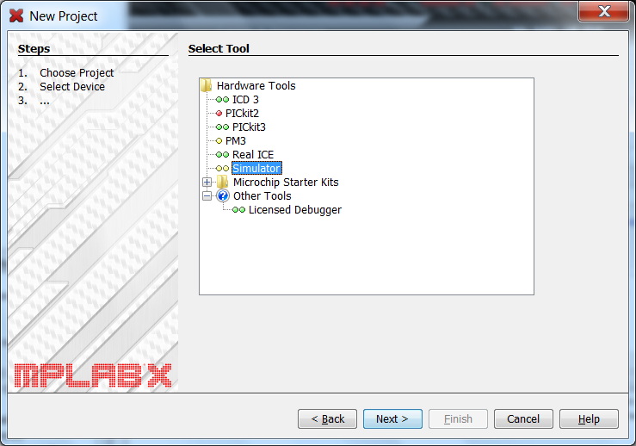

Next

Select Compiler – XC16, jiný nemáme

na obrázku máte versi 1.25 , samozřejmě zvolíte tu nejvyšší, kterou jste si nainstalovali. **Verse musí být vyšší než 1.26 , jinak nám nebudou fungovat podprogramy**

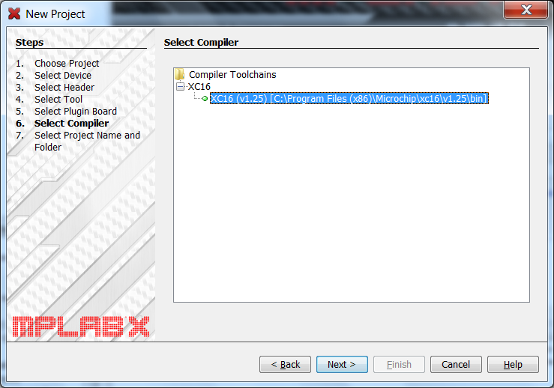

Select project name and folder – tam dáme ten adresář, který jsme si vyrobili

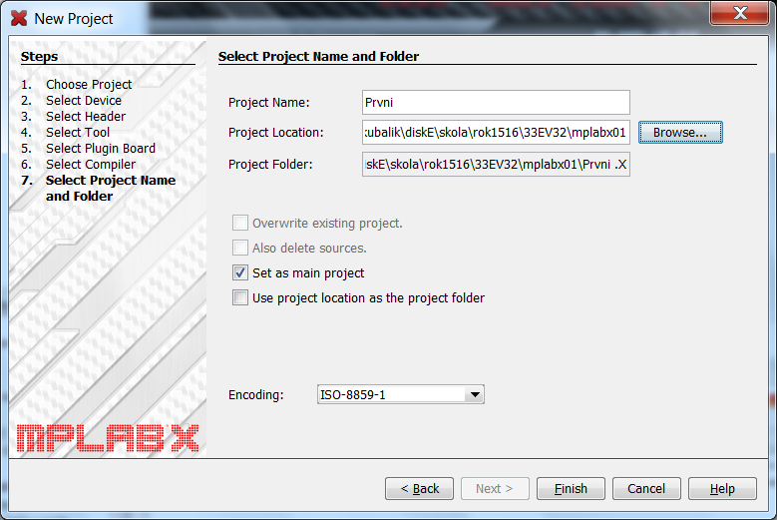

**!!!!! a ještě navíc oproti obrázku zaškrtneme „Use project location as the project folder“ .** To proto, abychom všechno měli v jedné složce.

No a Finish !

Vlevo nahoře máme okénko Project. Tam si cvakneme a vidíme základní file

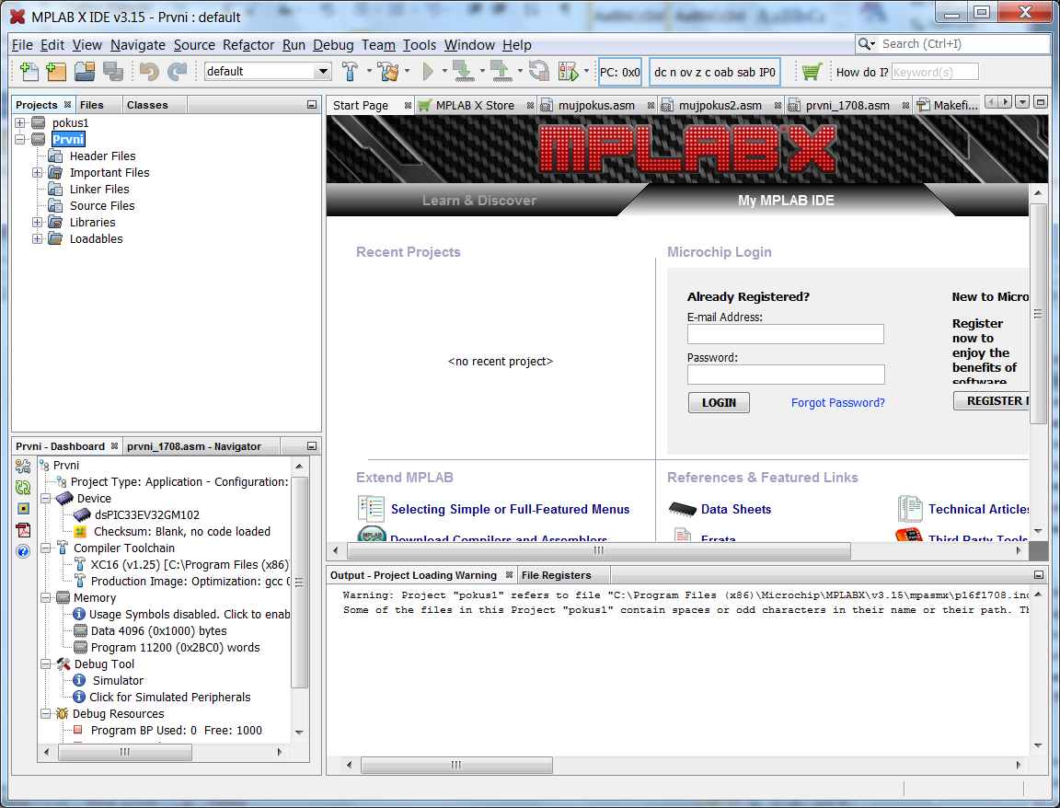

Dále potřebujeme source file.

Můžete si ho udělat. Ale nejjednodušší cesta k jeho získání je okopírovat si do projektu připravený file skeleton.s <http://ozeas.sdb.cz/panska/mikroproc/33EV32/programovani/asm_progr_a_vysv/zaklady/skeleton.s>

File tupě okopírujeme do adresáíře projektu.

Dále ho přidáme do projektu.

Cvakáme na „source files“ , dále na „Add existing item“ , a vybereme ten náš file .

Po cvaknutí myší na název file se pustí v okně vedle editor a můžeme pracovat.

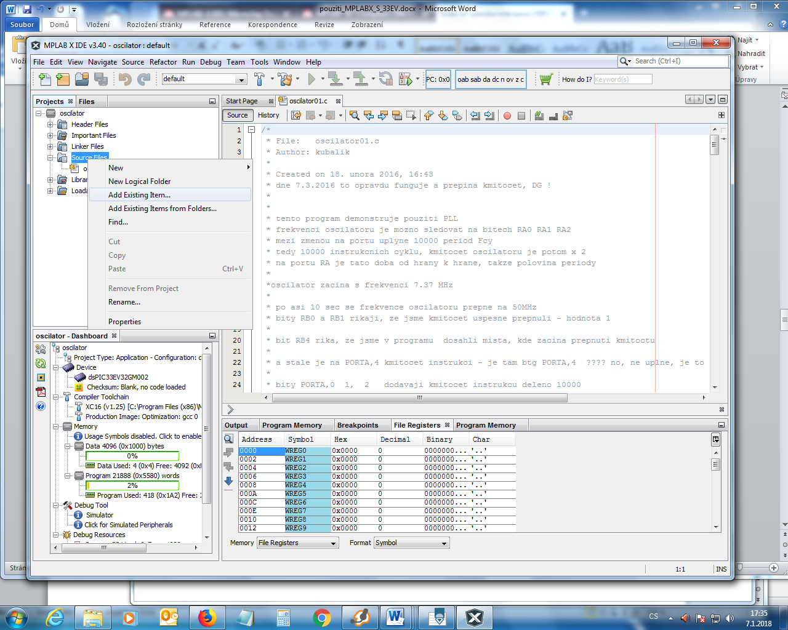

No a Finish !

Cvakneme myší na source file (mujfile.s) a v okně napravo můžeme začít psát program.

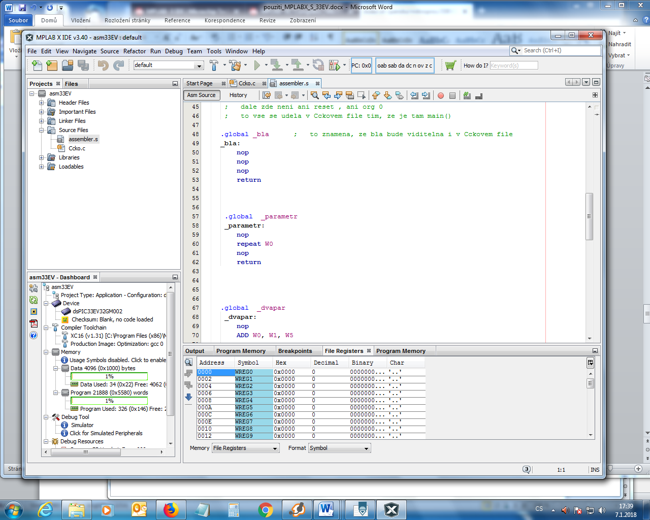

Nebo lépe – do skeleton.s dopsat to, co potřebujeme.

Po napsání musíme program přeložit.

To se dělá v

Run – Build MAin Project

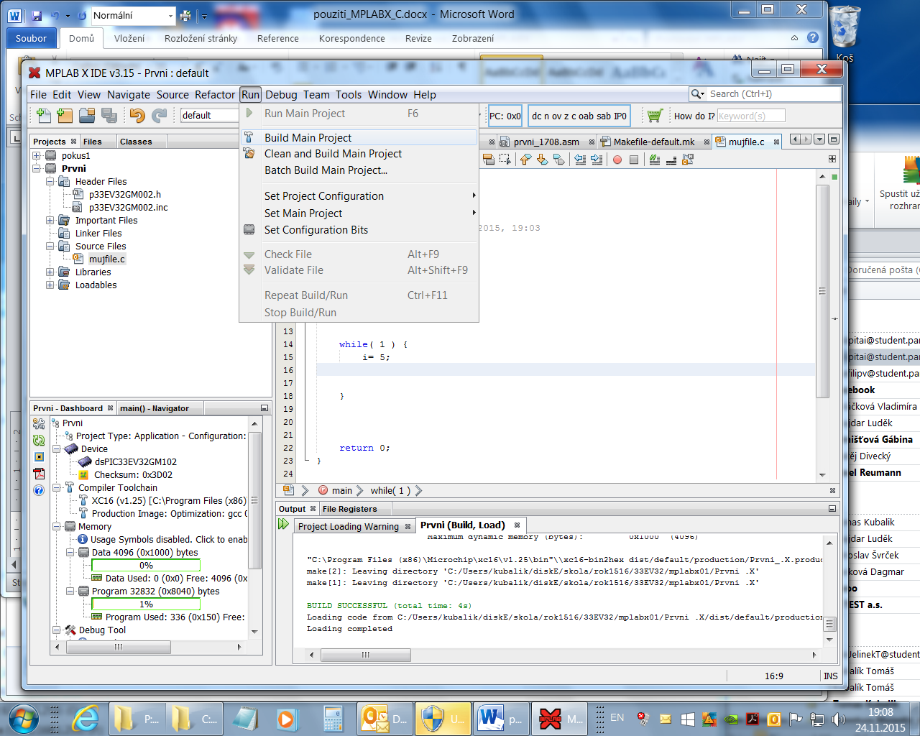

Pokud se vše povedlo, je dole v okně napsáno

BUILD SUCCESSFUL

No a pokud to tam napsáno není, musíme hledat chybu.

Výsledný file najdeme v adresáři, který se objeví pod BUILD SUCCESSFUL ve výstupním okně – dole:

BUILD SUCCESSFUL (total time: 7s)

Loading code from C:/Users/kubalik/diskE/skola/rok1516/33EV32/mplabx01/prvni.X/dist/default/production/prvni.X.production.hex...

Loading completed

**File *.hex je file se strojovým kódem. Tento file budeme dále programovat do procesoru.** Celou šaškárnu s napsáním programu, překládáním, simulací a odlaďováním děláme pouze kvůli tomuto file.

Výsledek je v

C:\Users\kubalik\diskE\skola\rok1516\33EV32\mplabx01\prvni.X\dist\default\production

a jmenuje se prvni.X.production.hex

přičemž prvni je nazev projektu, ten se porůznu objevuje v názvech file , a

C:\Users\kubalik\diskE\skola\rok1516\33EV32\mplabx01\ je mnou zadaný adresář, ve kterém je projekt uložen. V tomto adresáři si MPLABX dělá porůznu další a další adresáře.